ASIGNATURA /AREA/DIMENSIONES | Inglés |  | GRADO: | CUARTO
PERÍODO | Uno |  | AÑO: | 2025
NOMBRE DEL ESTUDIANTE
DESEMPEÑOS:

- Utiliza saludos y despedidas en forma oral y escrita.
- Identifica las estaciones del año
- Comprende el vocabulario sobre el alfabeto y deletrea palabras
- Reconoce vocabulario referente a los miembros de la familia.

ACTIVIDADES PRÁCTICAS A DESARROLLAR INCLUYENDO BIBLIOGRAFIA DONDE SE PUEDA ENCONTRAR INFORMACIÓN: (ACTIVDADES FLEXIBLES Y AJUSTES RAZONABLES)

- Traduce al inglés los siguientes Saludos¨:

Hola
Adios
Buenos días
Buenas tardes
Buenas noches

- Identifica cada estación y escríbelas en inglés

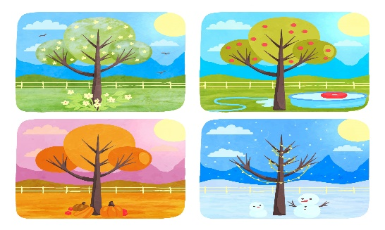

- Escribe el abecedario en inglés

- Deletrea las siguientes palabras en inglés

- Telescopio
- Margarita
- Televisor
- Cuaderno
- Juan Carlos

- Dibuja cada miembro de tu familia y escribe tu su parentesco en inglés

BIBLIOGRAFIA:
Internet Biblioteca Cuaderno de inglés.

METODOLOGIA DE LA EVALUACIÓN: (EVALUACION FLEXIBILIZADA CON AJUSTES RAZONABLES)
Los estudiantes con barreras en el proceso de lecto escritura, deben tener apoyo de parte de su familia.

- El estudiante deberá presentar el taller desarrollado en su totalidad en la fecha indicada.
- El estudiante deberá preparar una sustentación sobre el taller realizado para presentarla en la fecha indicada.
- Los ajustes razonables se realizarán en el momento de realizar la sustentación del taller para los estudiantes que se considere lo requiera.
- El taller debe equivale al 40% debe estar totalmente realizado en hojas de block, en orden, con buena escritura y ortografía y la sustentación tendrá un valor del 60%.

RECURSOS:

Diccionario y cuaderno de inglés

OBSERVACIONES:
- la evaluación será integral y participativa ya que no solo debe hacer entrega del trabajo escrito, sino que sustentará de manera verbal o escrita.
- El plan de mejoramiento se debe entregar en hojas de block, donde se evidencie la escritura de cada punto y su respectiva solución, el trabajo escrito debe llevar una portada.
Se debe entregar y sustentar dentro de las fechas estimadas.

FECHA DE ENTREGA DEL TRABAJO: |  | FECHA DE SUSTENTACIÓN Y/O EVALUACIÓN:
NOMBRE DEL EDUCADOR(A): |  | FIRMA DEL EDUCADOR(A)
FIRMA DEL ESTUDIANTE |  | FIRMA DEL PADRE DE FAMILIA

ASIGNATURA /AREA/DIMENSIONES | Ciencias sociales, Cívica y Urbanidad |  | GRADO: | CUARTO
PERÍODO | Primer Periodo |  | AÑO: | 2024
NOMBRE DEL ESTUDIANTE
DESEMPEÑOS:

ACTIVIDADES PRÁCTICAS A DESARROLLAR INCLUYENDO BIBLIOGRAFIA DONDE SE PUEDA ENCONTRAR INFORMACIÓN: (ACTIVDADES FLEXIBLES Y AJUSTES RAZONABLES)

Lee con atención y resuelve las siguientes actividades

- Un estudiante ha tenido problemas en clase porque se le dificulta el desarrollo de los procesos. Además, no tiene una buena relación con su docente y siempre termina desobedeciéndolo. ¿Cómo crees que el estudiante debe expresar sus diferencias con el docente? Selecciona una respuesta y explícala.
a. Salirse de clase. b. Dirigirse al rector. c. Recurrir al personero estudiantil.

- El personero estudiantil es el representante de los estudiantes de la institución, cursa el último grado. Enumera en tu cuaderno las cualidades que consideras debe tener un personero estudiantil.

- Escribe un problema que hayas observado en los estudiantes de tu edad y que afectan su desempeño escolar

- Escribe cómo se podría solucionar este problema.
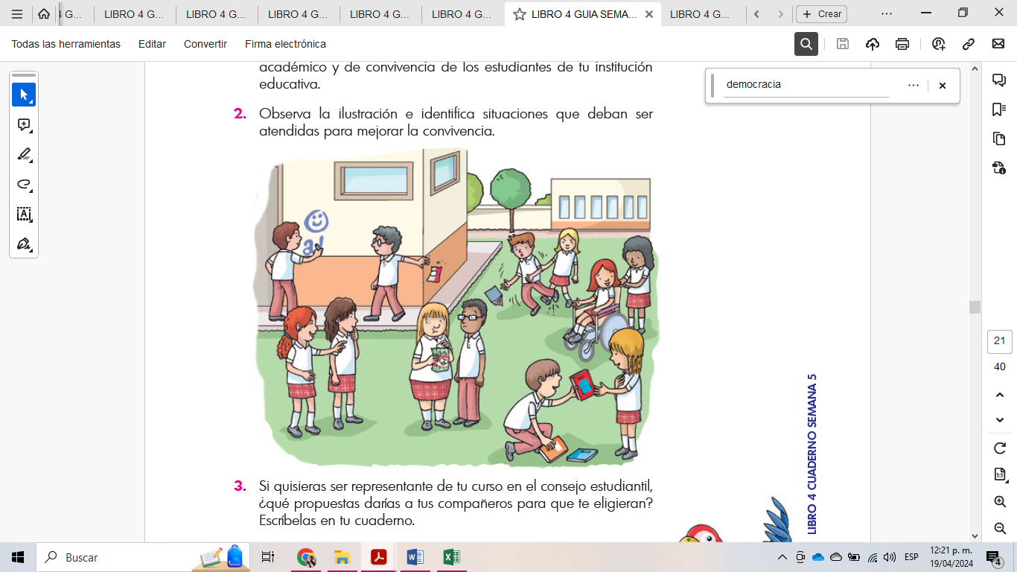
- Observa la ilustración, identifica y escribe situaciones que deban ser atendidas para mejorar la convivencia.

- Teniendo en cuenta que todo derecho implica un deber, escribe y completa el siguiente cuadro
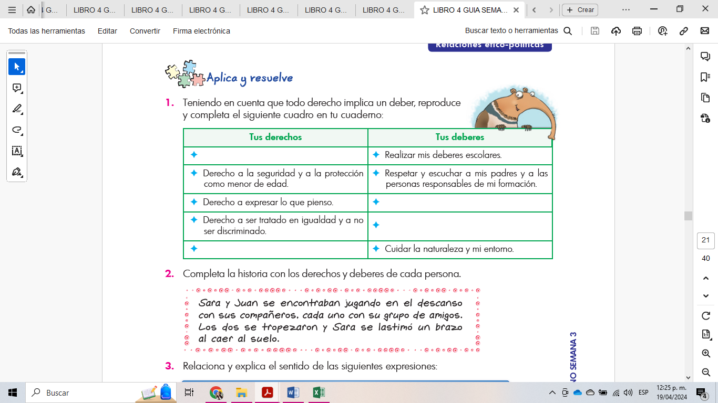

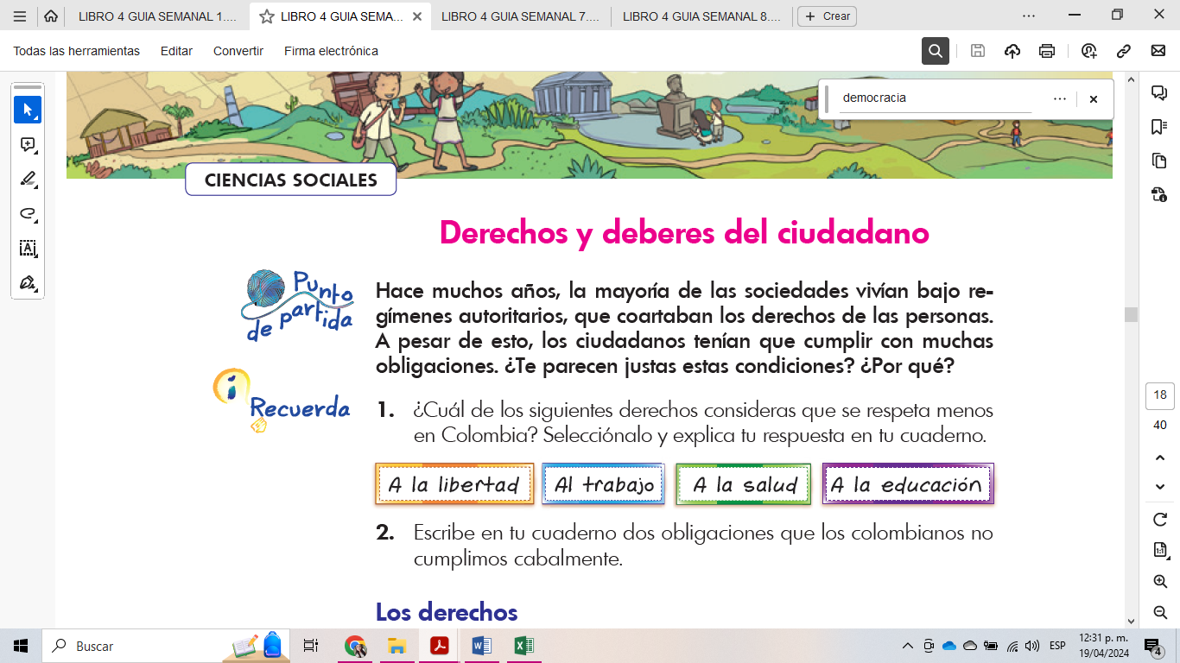
- ¿Cuál de los siguientes derechos consideras que se respeta menos en Colombia? Selecciónalo y explica tu respuesta en tu cuaderno.

- Elabora un dibujo para cada uno de los siguientes derechos: educación, trabajo, salud, ambiente sano y derecho a ser elegido.

Explica en tu cuaderno qué sucedería si una persona abusa de los derechos en los siguientes casos, escribe tu punto de vista:

- Juan ejerce su derecho a la libre expresión y ha publicado notas personales sobre sus amigos en la red.

- Un gobernador ha sido elegido y empieza su gobierno con el despido de muchos trabajadores.

- Un empresario defiende su patrimonio económico al pagar muy poco a sus empleados y aumentar la jornada laboral.

- Escribe cinco prácticas ciudadanas que favorecen la convivencia y crecimiento de una comunidad.
BIBLIOGRAFIA:
Ministerio de Educación Nacional. (8 de febrero de 2021). Retos para Gigantes grado Cuarto. Obtenido de Retos para gigantes grado cuarto https://www.mineducacion.gov.co/portal/Preescolar-basica-y-media/Modelos-Educativos-Flexibles/346020:Retos-para-Gigantes

METODOLOGIA DE LA EVALUACIÓN: (EVALUACION FLEXIBILIZADA CON AJUSTES RAZONABLES)
Para la sustentación, cada estudiante debe hacer una cartelera en un cuarto de cartulina, el tema es relacionado con la convivencia, ser buen ciudadano, la participación o los derechos y deberes y la debe socializar frente a sus compañeros
Los estudiantes con barreras en el proceso de lecto escritura, deben tener apoyo de parte de su familia.

- El estudiante deberá presentar el taller desarrollado en su totalidad en la fecha indicada.
- El estudiante deberá preparar una sustentación sobre el taller realizado para presentarla en la fecha indicada.
- Los ajustes razonables se realizarán en el momento de realizar la sustentación del taller para los estudiantes que se considere lo requiera.
- El taller debe equivale al 40% debe estar totalmente realizado en hojas de blok, en orden, con buena escritura y ortografía y la sustentación tendrá un valor del 60%.

RECURSOS:
- Retos para Gigantes, grado cuarto, Ministerio de Educación Nacional.
- Hojas de block
- Cartulina
OBSERVACIONES:
- la evaluación será integral y participativa ya que no solo debe hacer entrega del trabajo escrito, sino que sustentará de manera verbal o escrita los temas consultados y trabajados.
- El plan de mejoramiento se debe entregar en hojas de block cuadriculadas o fondo blanco, donde se evidencie la escritura de cada punto y su respectiva solución, el trabajo escrito debe llevar una portada.
Se debe entregar y sustentar dentro de las fechas estimadas.

FECHA DE ENTREGA DEL TRABAJO:  6 de mayo |  | FECHA DE SUSTENTACIÓN Y/O EVALUACIÓN:  7 de mayo
NOMBRE DEL EDUCADOR(A): |  | FIRMA DEL EDUCADOR(A)
FIRMA DEL ESTUDIANTE |  | FIRMA DEL PADRE DE FAMILIA

ASIGNATURA /AREA/DIMENSIONES | Ciencias naturales |  | GRADO: | CUARTO
PERÍODO | Uno |  | AÑO: | 2024
NOMBRE DEL ESTUDIANTE
DESEMPEÑOS:
Establece relaciones entre diferentes organismos para entender la vida, sus interacciones y transformaciones, en relación con el entorno donde viven.

ACTIVIDADES PRÁCTICAS A DESARROLLAR INCLUYENDO BIBLIOGRAFIA DONDE SE PUEDA ENCONTRAR INFORMACIÓN: (ACTIVDADES FLEXIBLES Y AJUSTES RAZONABLES)

- Realiza el dibujo de la célula animal y vegetal con sus partes
- Investiga sobre los reinos de la naturaleza y realiza un dibujo de ellos.
- Escribe 5 maneras de autocuidado en la salud física y mental
- La energía se obtiene de los alimentos que consumimos, pero también se
- gasta, ¿en qué utilizas la energía que obtienes de los alimentos?
- ¿Qué crees que puede ocurrir si los animales y plantas no se reproducen?
- En el tema de la nutrición, ¿Qué significa transformar los alimentos?
- De un ejemplo de organismos con alimentación autótrofa.
- Explica las funciones de los seres vivos.
- De un ejemplo de las funciones vitales de los seres vivos

BIBLIOGRAFIA:
Internet, texto de ciencias naturales, lineamientos curriculares, textos guías ciencias naturales cuaderno de notas, Ministerio de educación Estándares Básicos de Competencias Ciudadanas Bogotá 2003

METODOLOGIA DE LA EVALUACIÓN: (EVALUACION FLEXIBILIZADA CON AJUSTES RAZONABLES)

Los estudiantes con barreras en el proceso de lecto escritura, deben tener apoyo de parte de su familia.

- El estudiante deberá presentar el taller desarrollado en su totalidad en la fecha indicada.
- El estudiante deberá preparar una sustentación sobre el taller realizado para presentarla en la fecha indicada.
- Los ajustes razonables se realizarán en el momento de realizar la sustentación del taller para los estudiantes que se considere lo requiera.
- El taller debe equivale al 40% debe estar totalmente realizado en hojas de blok, en orden, con buena escritura y ortografía y la sustentación tendrá un valor del 60%.

RECURSOS:

OBSERVACIONES:
- la evaluación será integral y participativa ya que no solo debe hacer entrega del trabajo escrito, sino que sustentará de manera verbal o escrita los temas consultados y trabajados.
- El plan de mejoramiento se debe entregar en hojas de block cuadriculadas o fondo blanco, donde se evidencie la escritura de cada punto y su respectiva solución, el trabajo escrito debe llevar una portada.
Se debe entregar y sustentar dentro de las fechas estimadas.

FECHA DE ENTREGA DEL TRABAJO:  6 de mayo |  | FECHA DE SUSTENTACIÓN Y/O EVALUACIÓN:  7 de mayo
NOMBRE DEL EDUCADOR(A): |  | FIRMA DEL EDUCADOR(A)
FIRMA DEL ESTUDIANTE |  | FIRMA DEL PADRE DE FAMILIA

ASIGNATURA /AREA/DIMENSIONES | Matemáticas, geometría, estadística |  | GRADO: | CUARTO
PERÍODO | Primer Periodo |  | AÑO: | 2024
NOMBRE DEL ESTUDIANTE
DESEMPEÑOS:
- Reconoce el significado de las operaciones básicas y lo aplica en el planteamiento de situaciones problema.
- Construye tablas y gráficos de barras agrupadas, gráficos de líneas o pictogramas con escala.
- Reconoce entre un conjunto de desarrollos planos, los que corresponden a determinados sólidos atendiendo a las relaciones entre la posición de las diferentes caras y aristas.
ACTIVIDADES PRÁCTICAS A DESARROLLAR INCLUYENDO BIBLIOGRAFIA DONDE SE PUEDA ENCONTRAR INFORMACIÓN: (ACTIVDADES FLEXIBLES Y AJUSTES RAZONABLES)

Resuelve los siguientes ejercicios, en caso de situaciones problemas, debes dar respuesta a la pregunta planteada y elaborar el proceso para hallar el resultado:

- Angélica fue a la tienda con $2.000, compró un paquete de papas que le costó $900 y un jugo $700. ¿Cuánto dinero le sobró a Angélica?

- Santiago asciende una montaña de 3.897 de altura y luego desciende 1 876 metros. ¿Cuántos metros le falta descender a Santiago para llegar a la base de la montaña?

- Juliana tiene $15 300 ahorrados y su madre le regala $1 500. Si Juliana ahorra el dinero que le dio su mamá, ¿cuánto dinero tiene ahora ahorrado Juliana?

- Don Pedro compra 3 libras de carne por $18 600 y una libra de chocolate por $3 450. ¿Cuánto fue la cuenta de don Pedro?

- Tulio debe subir 231 escalones para llegar a la cima. Si ha subido 176 escalones, ¿cuántos le faltan para llegar a la cima?

- Paula viaja de Bogotá a Melgar, cuya distancia es 98 km. Si le falta recorrer 49 km, ¿qué distancia ha recorrido Paula?

- Roberto recorre diariamente 424 km, al cabo de 8 días, ¿Cuántos km recorrió?

Se realiza una encuesta sobre la fruta favorita de los estudiantes de grado cuarto y responden lo siguiente:

Mango, mango, pera, mango, manzana, manzana, mango, papaya, pera, mango, papaya, papaya, manzana, sandía, ninguna, ninguna, mango, pera, manzana, Mango, mango, pera, mango, manzana, manzana, mango, papaya.

Con la Información anterior realiza:

- Una tabla de frecuencia

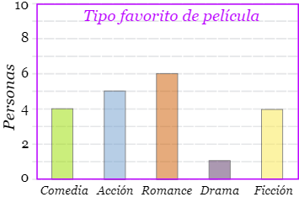
- Un diagrama de barras

Observa el siguiente diagrama de barras y responde

- ¿Cuál es el tipo de película menos favorita?

- ¿Cuántas personas participaron en la encuesta?

- Diligencia la siguiente tabla
FIGURA | VÉRTICES | ARISTAS | NOMBRE

BIBLIOGRAFIA:
Ministerio de Educación Nacional. (8 de febrero de 2021). Retos para Gigantes grado Cuarto. Obtenido de Matemáticas: https://www.mineducacion.gov.co/portal/Preescolar-basica-y-media/Modelos-Educativos-Flexibles/346020:Retos-para-Gigantes

METODOLOGIA DE LA EVALUACIÓN: (EVALUACION FLEXIBILIZADA CON AJUSTES RAZONABLES)
La sustentación de la actividad se realiza de forma oral o escrita, teniendo en cuenta el estilo de aprendizaje del estudiante
Los estudiantes con barreras en el proceso de lecto escritura, deben tener apoyo de parte de su familia.

1. El estudiante deberá presentar el taller desarrollado en su totalidad en la fecha indicada.
2. El estudiante deberá preparar una sustentación sobre el taller realizado para presentarla en la fecha indicada.
3. Los ajustes razonables se realizarán en el momento de realizar la sustentación del taller para los estudiantes que se considere lo requiera.
4. El taller debe equivale al 40% debe estar totalmente realizado en hojas de blok, en orden, con buena escritura y ortografía y la sustentación tendrá un valor del 60%.

RECURSOS:
- Retos para Gigantes, grado cuarto, matemáticas Ministerio de Educación Nacional.
- Cómo hacer un diagrama de barras : https://www.youtube.com/watch?v=J-lDNbXM2wE
- Cómo hacer una tabla de frecuencia: https://www.youtube.com/watch?v=ahEMDoyTyMs&ab_channel=ProyectoInvestic

OBSERVACIONES:
- la evaluación será integral y participativa ya que no solo debe hacer entrega del trabajo escrito, sino que sustentará de manera verbal o escrita los temas consultados y trabajados.
- El plan de mejoramiento se debe entregar en hojas de block cuadriculadas o fondo blanco, donde se evidencie la escritura de cada punto y su respectiva solución, el trabajo escrito debe llevar una portada.
Se debe entregar y sustentar dentro de las fechas estimadas.

FECHA DE ENTREGA DEL TRABAJO:  6 de mayo |  | FECHA DE SUSTENTACIÓN Y/O EVALUACIÓN:  7 de mayo
NOMBRE DEL EDUCADOR(A): |  | FIRMA DEL EDUCADOR(A)
FIRMA DEL ESTUDIANTE |  | FIRMA DEL PADRE DE FAMILIA

